2023-2024 BAHAR DÖNEMİ WEB TEKNOLOJİLERİ DERSİ PROJE ÖDEVİ

Öğrenci Adı : Tunahan Avsar  
Öğrenci Numarası : G221210074  
Ders Aldığı Grup : 2.Öğretim A Grubu  
Ders Aldığı Öğretim Elemanı : Dr.Öğr.Üyesi CAN YÜZKOLLAR

Ödevin Konusu: HTML,CSS,JS ve Php kullanarak bireysel olarak kendilerini ve memleketlerini tanıtan kişisel bir web sitesi uygulaması geliştirmektir.

Git-hub linki : https://github.com/Ahazzzz/SA-.WEB.-DEV  
Host linki : <https://sa-web-dev-cocx-hnl6spz9q-ahazzzzs-projects.vercel.app/index.html#sayfa-1>



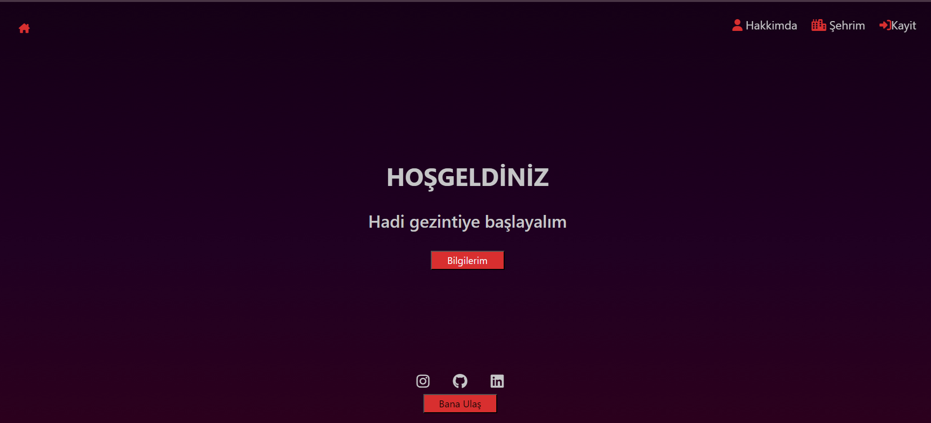Anasayfa  
Anasayfanın ilk kısmı böyle görünmektedir. En üstte navbar, en altta ise footer bulunmaktadır. "Bilgilerim"e basınca, aynı sayfada aşağıda bulunan "Bilgilerim" bölümüne yönlendirilmektedir. Navbar da diğer sayfalara ya da aynı sayfanın alt kısımlarına yönlendirmektedir. Footer'da ise iletişime geçmek için gidilebilecek sosyal medya bağlantıları ve iletişim formuna yönlendiren buton bulunmaktadır.

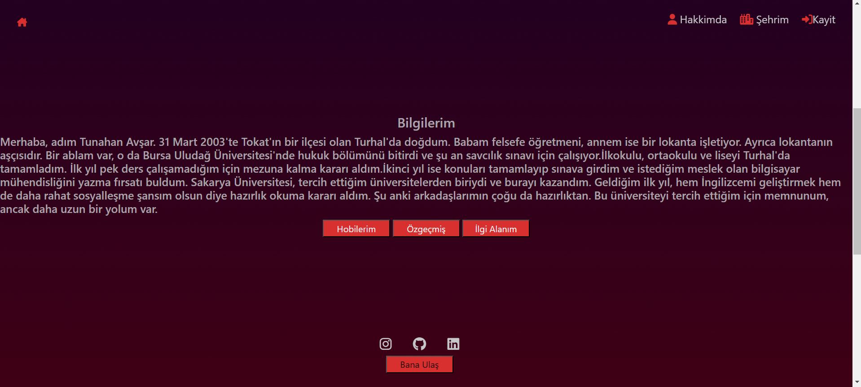Burası anasayfanın ikinci kısmı olan "Bilgilerim" kısmıdır. Burada kendimi açıkladığım bir paragraf bulunmaktadır. Onun altında da 3 buton vardır. İlk butona basınca, sayfanın altında olan "Hobilerim" kısmına gitmektedir. İkinci butona basınca, özgeçmiş sayfasına yönlendirmektedir. Üçüncü butona basınca da ilgi alanım olan bir sayfaya yönlendirmektedir.

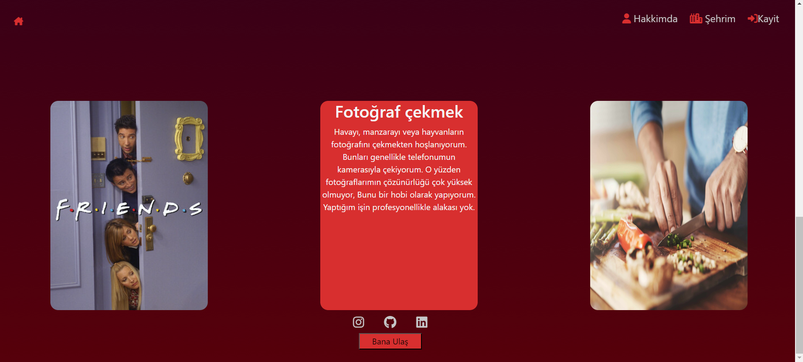Burası "Hobilerim" kısmıdır. Burada card yapısıyla 3 hobimi tanımladım. Hobi resimlerinin üstüne gelince, onların açıklamasını gösteriyor.

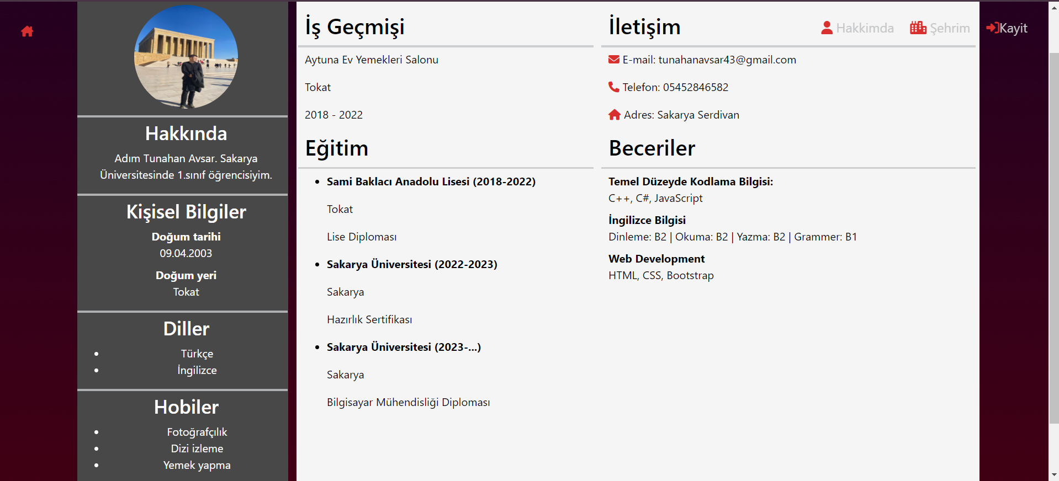Bu sayfa özgeçmiş sayfamdır. Burada, olması gereken bir özgeçmişi web sitesine uyarlamaya çalıştım. Kendimce bilgiler vererek oluştururken, semantic taglerin olmasına özen gösterdim.

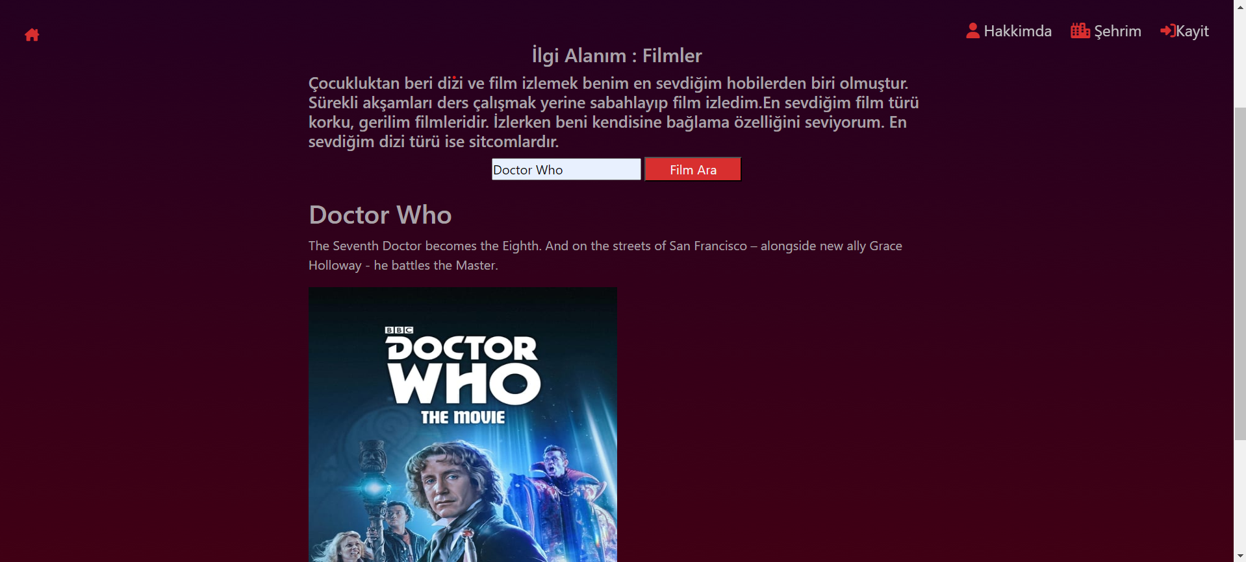Bu sayfa, ilgi alanım olan filmlerle alakalıdır. Aşağısında ise TMDB'den API ile film çekmek için bir arama kısmı var. Film bulunmadığı takdirde uyarı mesajı vermesi üzere ayarlandı.

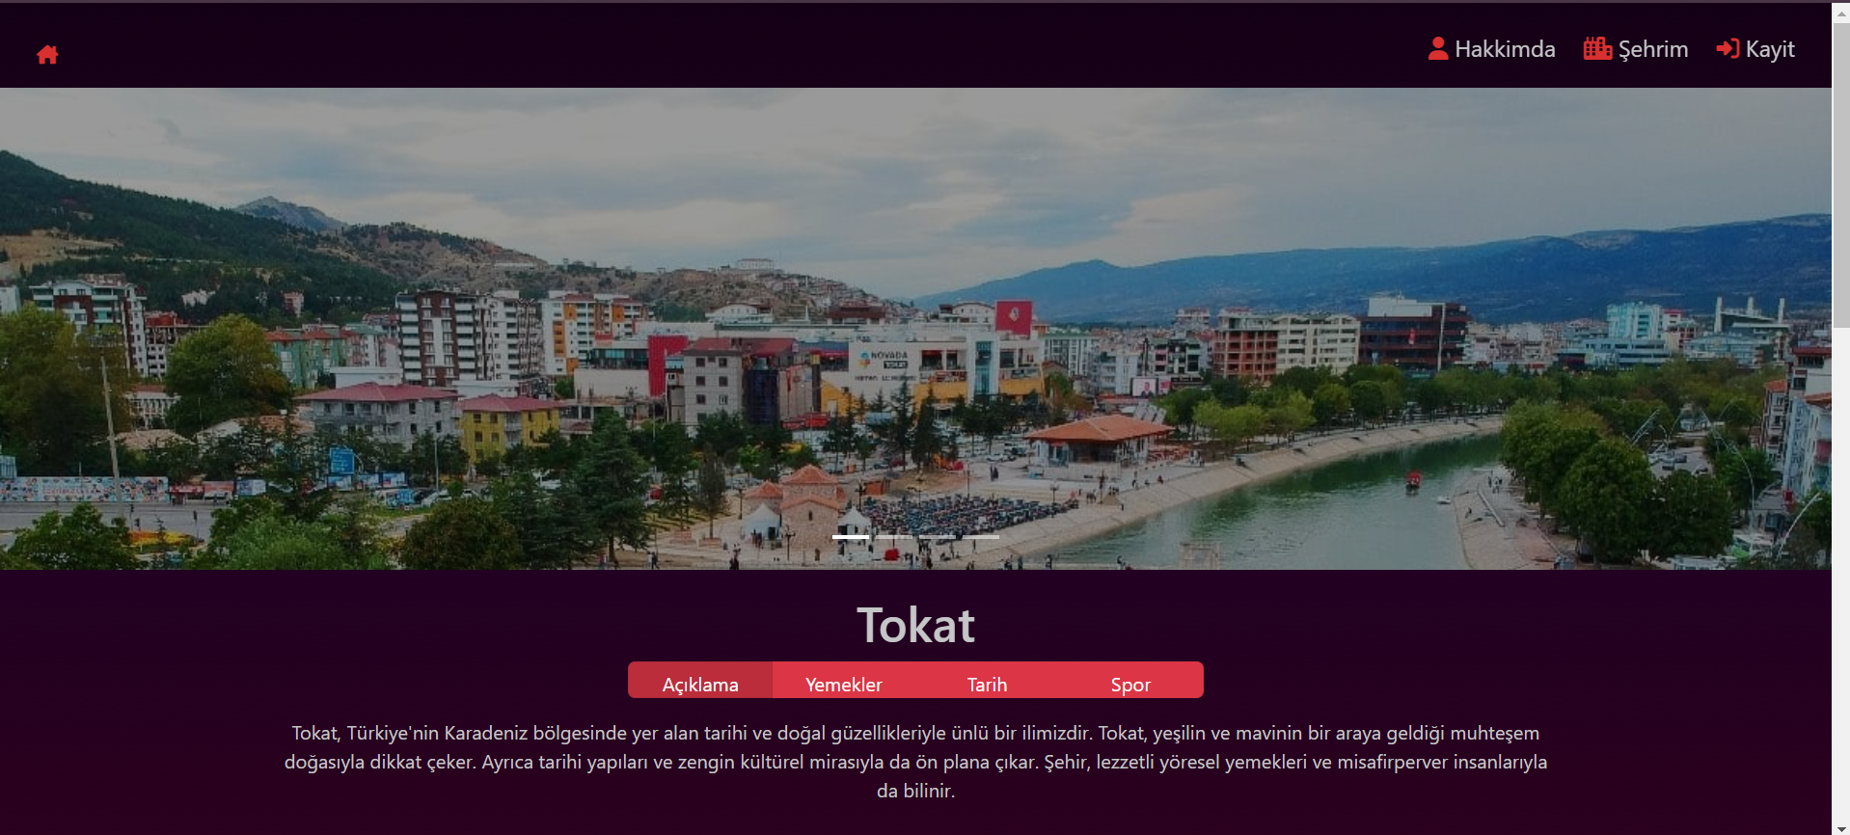Bu sayfa, "Memleketim" sayfasının en üst kısmıdır. Burada, Tokat'ta tarihi olan yerlerin fotoğraflarını slider şeklinde koydum. Resimlerin üstündeki butona basınca, Wikipedia'daki açıklamalarına gidiyor. Aşağıda ise Tokat'la alakalı bilgi kutucuğu yaptım. Hangisini seçerseniz, Tokat'ın onunla alakalı bilgisini vermektedir.

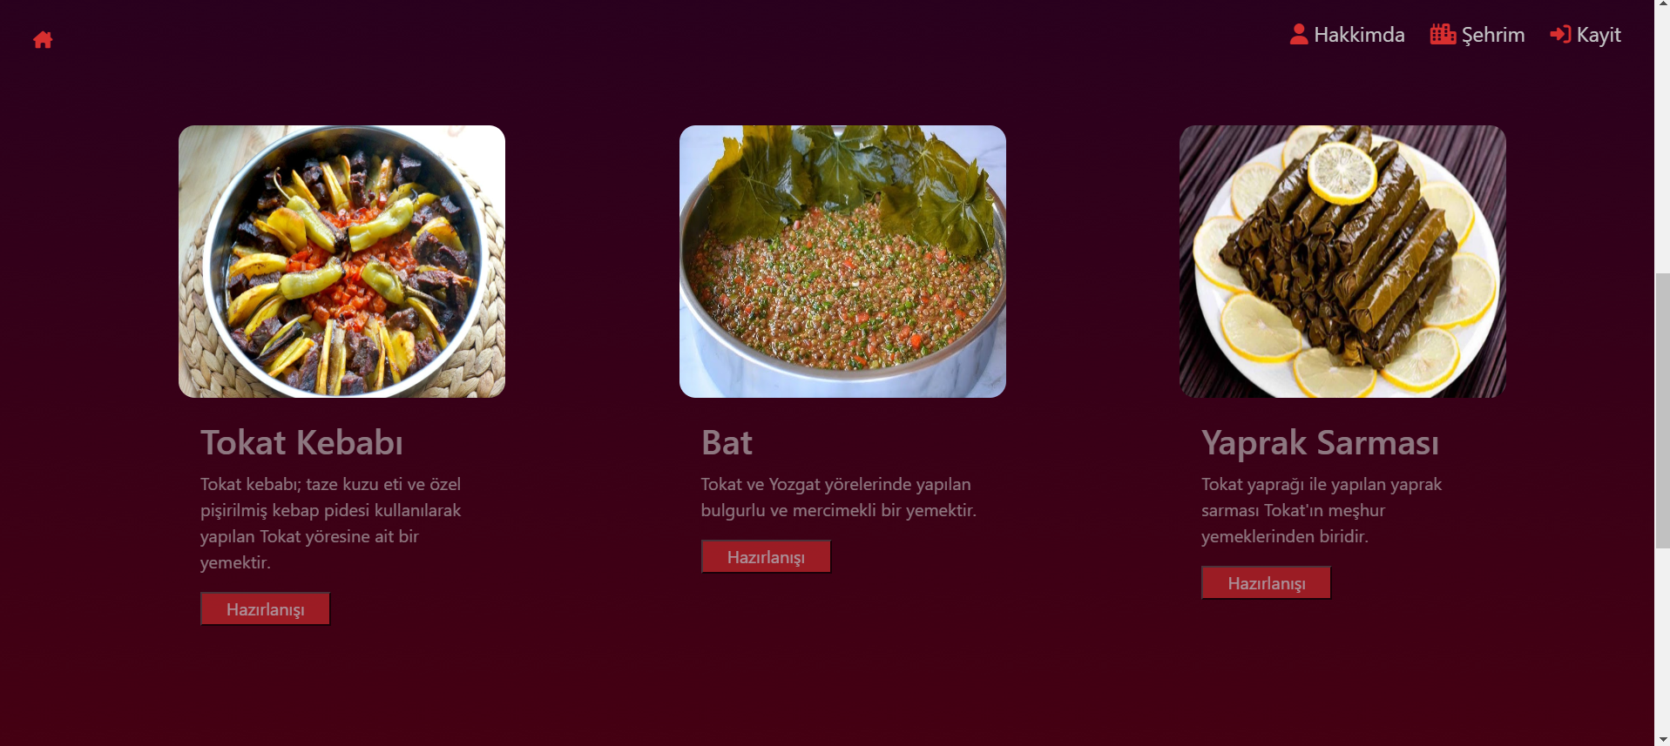Burası, "Memleketim" sayfasının aşağı kısmıdır. Burada, mirasım olarak Tokat'ın yemeklerini anlattım. Aşağısında, o yemekler hakkında biraz bilgi verdikten sonra, YouTube'da yapılış videolarına yönlendiren bir buton yerleştirdim.

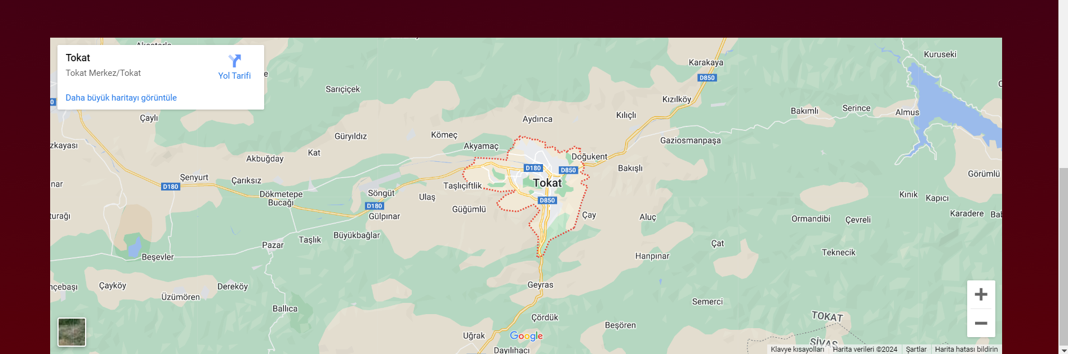Burası, "Memleketim" sayfasının son kısmıdır. Buraya, Tokat'ın haritasını yerleştirdim.

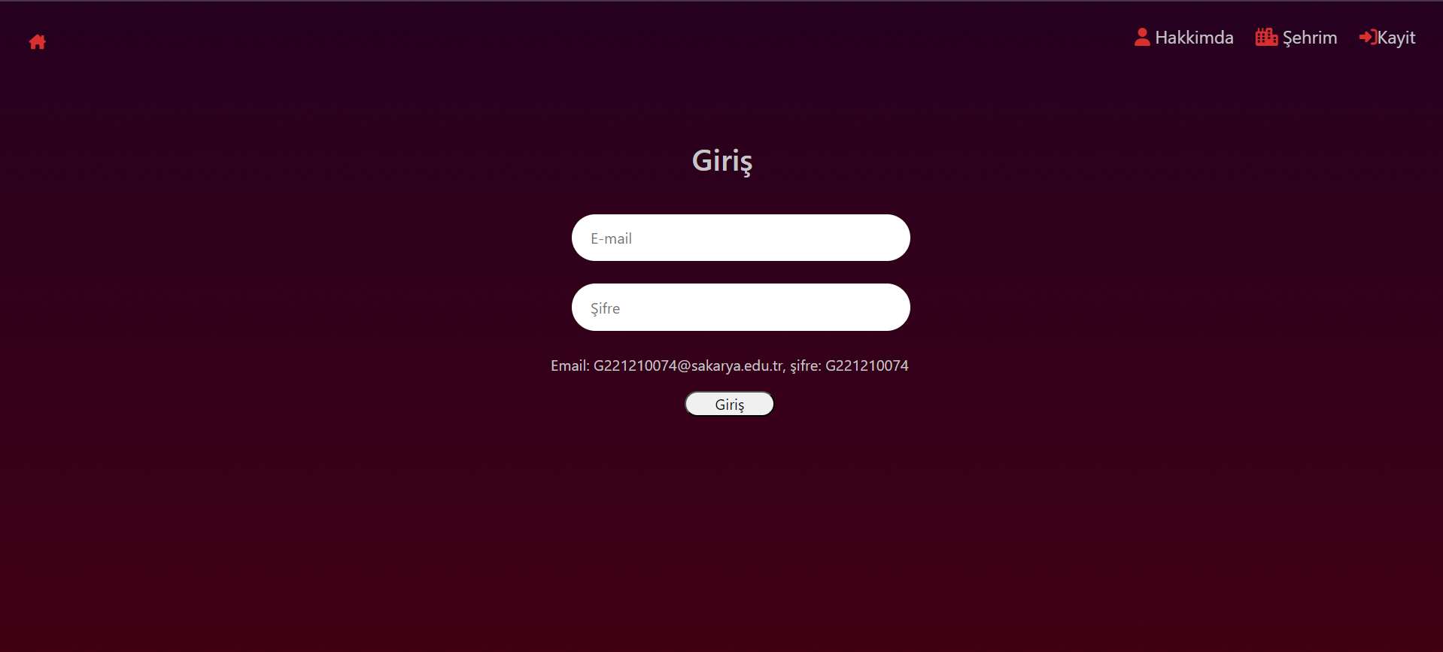Burası da giriş sayfam. Eğer istenilen e-posta ve şifreyi doğru girerse, "Hoşgeldiniz" yazan bir sayfaya aktarıyor. Yanlış yazıldığı takdirde ise "Yanlış şifre veya e-posta" hatası veriyor. Eğer e-posta veya şifre kısmı boş ise uyarı veriyor ve başka bir sayfaya göndermiyor.

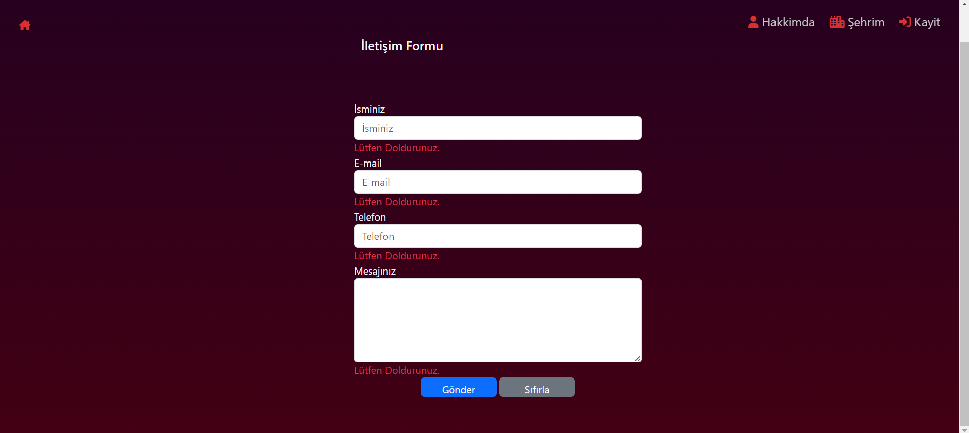Burası da iletişim sayfam. Bana ulaşmak isteyen birisi bu sayfadan mail atma işlemini gerçekleştirebilir. Kullanıcıdan zorunlu olarak isim, e-posta, telefon numarası ve mesaj istiyor; bunları vermediği sürece bir işleme tabi tutmuyor. İstenilen tüm bilgileri verdiğinde başka bir web sayfasına aktarıyor, orada "Formunuz iletilmiştir" diyor ve daha önceki şikayetleri gösteriyor. Bu bilgileri de veritabanından alıyor.

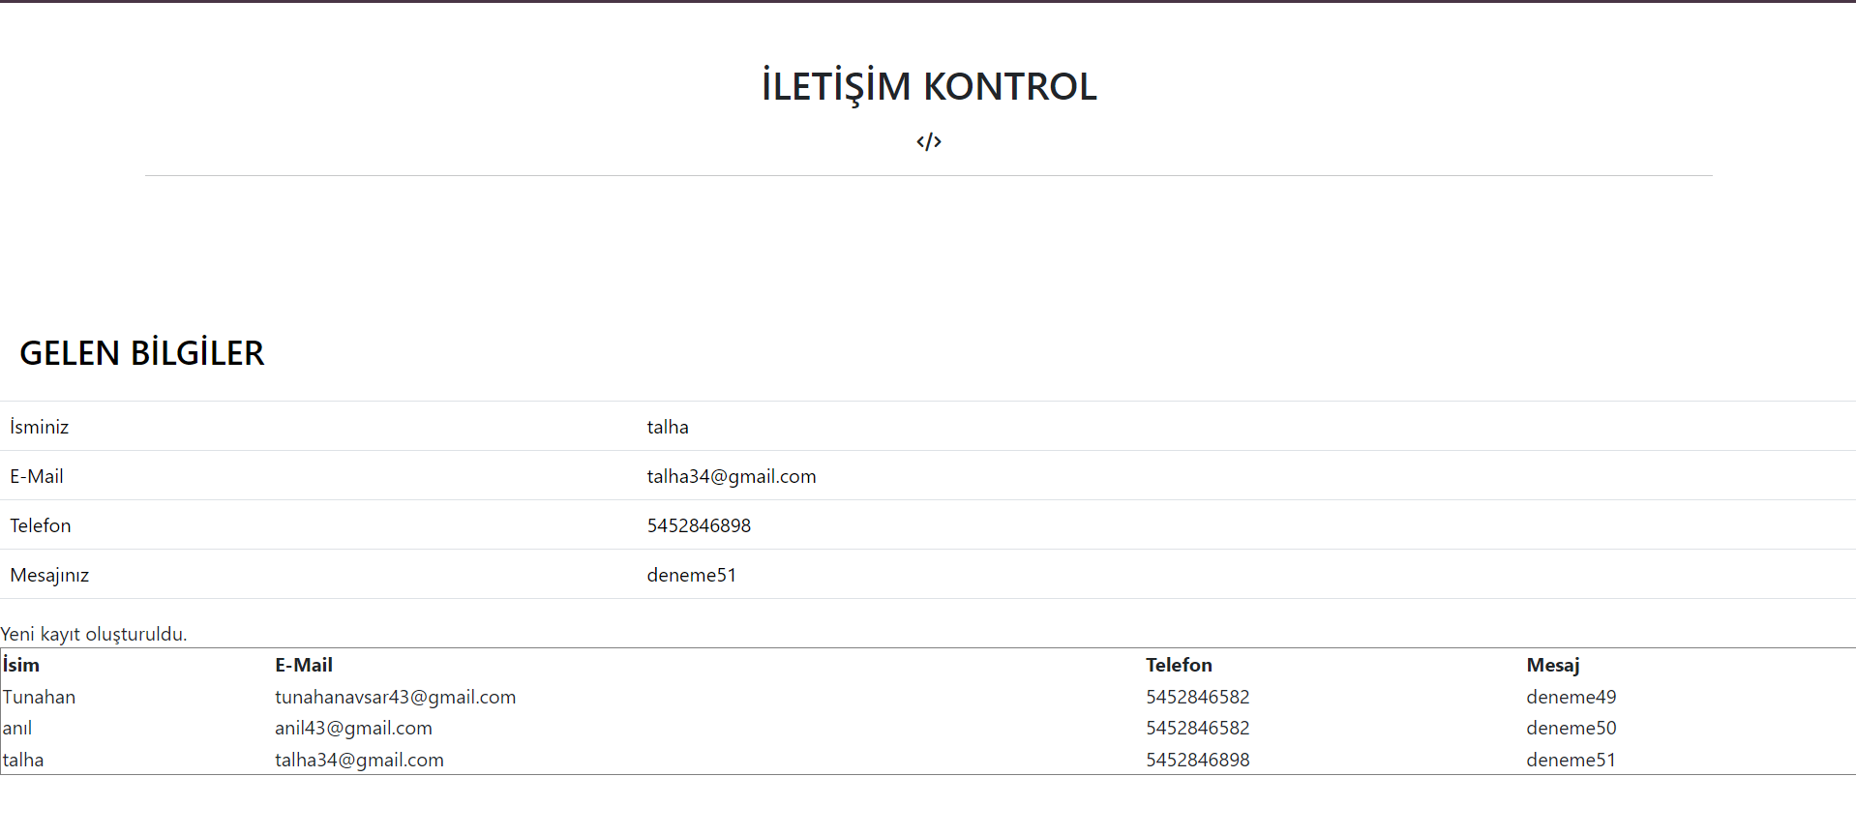Bu da iletişim kontrol sayfam. Yukarıdaki tabloda en son mesajı gönderen kişinin ismi, maili, telefonu ve mesajı gözükmekte; aşağıda ise daha önceki veriler görülmektedir.

Navbar kısmının orijinal hali böyledir.

"Navbar'da mouse eğer 'Hakkımda' kısmının üstüne gelirse, Bilgilerim ve Hobilerim sayfalarına gitmek için olan linkler gözüküyor."

"Navbar'da mouse eğer 'Şehrim' kısmının üstüne gelirse, Mirasım ve Harita sayfalarına gitmek için olan linkler gözüküyor."